電通二甲微處理器實驗 實驗結報

實驗名稱 | Arduino lab07
組別 | 06050136 | 組員 | 陳庭薇

- 實驗目的
- 了解Arduino 與 LCD 接線
- 使用 LCD library
- 了解如何清除螢幕
- 學習如顯示文字
- 實驗步驟
CHECK POINT 1
- Arduino 顯示自己的學號及英文姓名
CHECK POINT 2
- 使用 PC 串列輸入, 所有 PC 輸入之文字皆顯示在 LCD 螢幕上
- 程式碼
CHECK POINT 1
#include <LiquidCrystal.h>
LiquidCrystal lcd(12, 11, 5, 4, 3, 2); // initialize interface pins
void setup()
{
lcd.begin(20, 2);
lcd.print("06050136");
lcd.print("vivi");
}
void loop()
{

}
CHECK POINT 2
#include <LiquidCrystal.h>
LiquidCrystal lcd(12, 11, 5, 4, 3, 2); // initialize interface pins
void setup()
{
lcd.begin(20, 2);
Serial.begin(9600);
}
void loop()
{
char a;
if(Serial.available())
{
a=Serial.read();
lcd.print(a);
}
}

- 實驗結果及分析
將Arduino 與 LCD 接線。用if判斷輸入的字，藉由LCD將輸入的字元顯示在螢幕上。
- 心得討論
要看著接腳圖把LCD一個一個接上真的很多，看了眼睛很花又很怕燒掉，最後顯示出學號真的很開心，但是真的做得很累。
- 修正電路圖

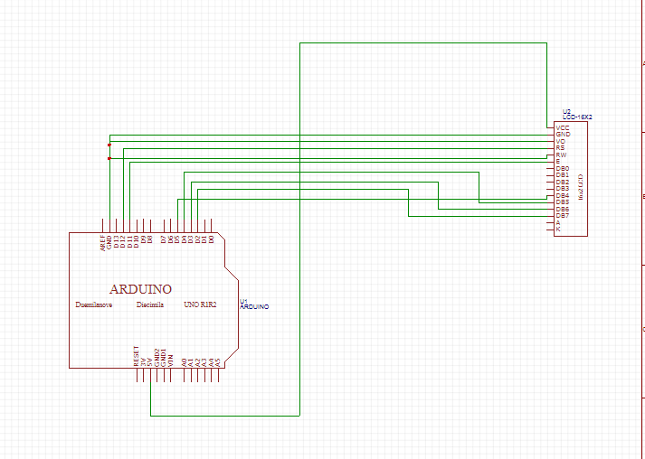
7 . 修正程式碼
CHECK POINT 1
#include <LiquidCrystal.h>
LiquidCrystal lcd(12, 11, 5, 4, 3, 2); // initialize interface pins
void setup()
{
lcd.begin(20, 2);
lcd.print("06050136");
lcd.print("vivi,");
}
void loop()
{

}
CHECK POINT 2
#include <LiquidCrystal.h>
LiquidCrystal lcd(12, 11, 5, 4, 3, 2); // initialize interface pins
void setup()
{
lcd.begin(20, 2);
Serial.begin(9600);
}
void loop()
{
char a;
if(Serial.available())
{
a=Serial.read();
lcd.print(a);
}
}

